ΦΥΛΛΟ ΕΡΓΑΣΙΑΣ
Ονοματεπώνυμο ομάδας μαθητών:………………………………………………….
1. Να βρείτε από ένα τουλάχιστον υποκατάστατο προϊόν για τα παρακάτω προϊόντα. Στη συνέχεια να συζητήσετε τα αποτελέσματα με την ομάδα σας:
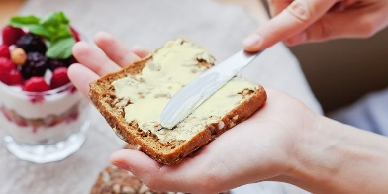
Ζωικό βούτυρο
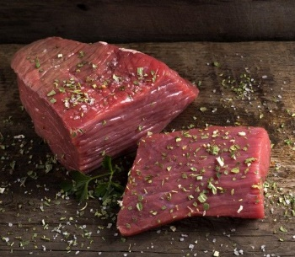
Μοσχαρίσιο κρέας
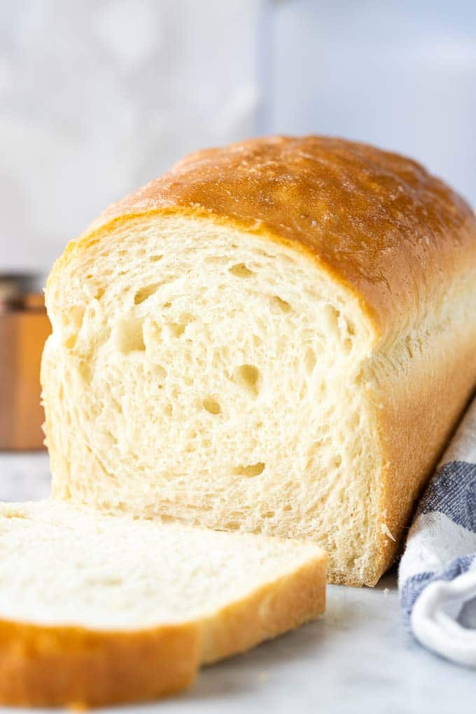
Λευκό ψωμί
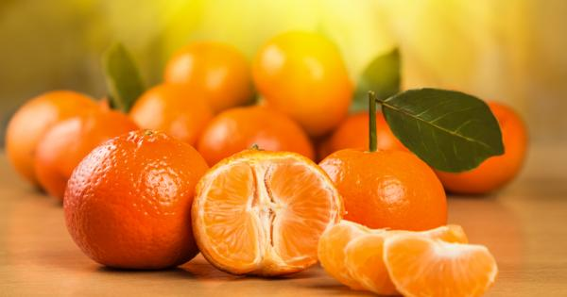
Μανταρίνια

Μέλι από θυμάρι

2. Γράψτε κάποια άλλα υποκατάστατα προϊόντα που μπορείτε να σκεφτείτε

3. Να βρείτε από ένα συμπληρωματικό προϊόν για τα παρακάτω προϊόντα. Στη συνέχεια να συζητήσετε τα αποτελέσματα με την ομάδα σας.
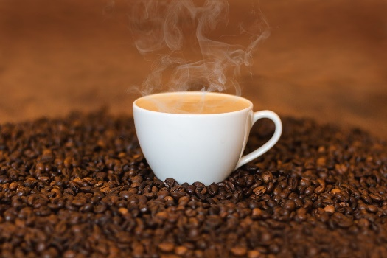
καφές

Ποπ κορν

Burger

μολύβια
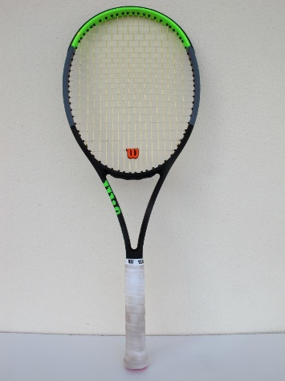
Ρακέτα του τένις

4. Γράψτε κάποια άλλα συμπληρωματικά προϊόντα που μπορείτε να σκεφτείτε.

